МІНІСТЕРСТВО ОСВІТИ І НАУКИ УКРАЇНИ

НАЦІОНАЛЬНИЙ АВІАЦІЙНИЙ УНІВЕРСИТЕТ

КАФЕДРА КІБЕРБЕЗПЕКИ, КОМП’ЮТЕРНОЇ ТА ПРОГРАМНОЇ ІНЖЕНЕРІЇ

КАФЕДРА ПРИКЛАДНОЇ МАТЕМАТИКИ

Курсова робота

з дисципліни «Теорія масового обслуговування»

на тему: «Дослідження випадкових процесів в системах масового обслуговування»

Варіант 19

Студента ІV курсу

денної форми навчання

напряму підготовки 6.040301 Прикладна математика

Полуянова Віктора Вадимовича

Науковий керівник:

Доктор технічних наук, завідувач кафедри прикладної математики Приставка Пилип Олександрович

__________

Національна шкала ________________

Кількість балів ____Оцінка: ECTS ___

Члени комісії ________________ ___________________________

(підпис) (прізвище та ініціали)

________________ ___________________________

(підпис) (прізвище та ініціали)

Київ 2019

ЗМІСТ

ВСТУП…………………………………………………………………………….3

РОЗДІЛ 1. ТЕОРЕТИЧНІ ВІДОМОСТІ…………………………………………4

* 1. Головні терміни…………………………………………………...……….4
  2. Опис системи……………...………………………………………………5
     1. Граф станів…………………………………………………………...
     2. Система рівнянь Колмогорова-Чепмена…………………………...
     3. Аналітичний розв’язок..…………………………………………….
     4. Чисельний розв’язок………………………………………………...
     5. Дослідження стаціонарності………………………………………
     6. Імітаційне моделювання…………………………………………...
  3. Висновки до розділу 1……………………………………………………

РОЗДІЛ 2. ПРАКТИЧНА ЧАСТИНА…………………………………………..

2.1. Опис програмного забезпечення………………………………………..

2.2. Програмна реалізація…………………………………………………….

2.3. Висновки до розділу 2……………………………………………………

ВИСНОВКИ……………………………………………………………………...

СПИСОК ВИКОРИСТАНИХ ДЖЕРЕЛ………………………………………..

ВСТУП

**Актуальність проблеми.**

У сучасний період стрімкої глобалізації дослідження функціонування систем масового обслуговування є надзвичайно важливим для запровадження якісної, ефективної та стабільної роботи.

**Постановка задачі –** обчислити аналітично та чисельно функції ймовірностей станів для системи масового обслуговування, обчислити стаціонарні ймовірності станів та створити програмне забезпечення, що реалізує дані процедури та дозволяє провести імітаційне моделювання системи.

**Мета роботи**  - Дослідити процес роботи фізичної системи в динамічному та стаціонарному режимах. Знайти момент переходу системи в стаціонарний режим.

**Теоретичне значення** полягає у виявлені переваг та недоліків імітаційного моделювання.

**Практична цінність дослідження** полягає в отриманні корисної інформації, щодо функціонування та організації систем масового обслуговування.

**Об'єктом** дослідження даної роботи є система масового обслуговування.

**Предметом** єфізична система *S з* наступним процесом роботи: дискретні стани та неперервний час переходу зі стану в стан під впливом простіших потоків подій.

**Завданням** роботи є обчислення аналітично та чисельно ймовірностей станів системи масового обслуговування, обчислення стаціонарних ймовірності станів та створення та тестування програмного забезпечення, що реалізує дані процедури та дозволяє провести імітаційне моделювання системи.

**Інструментом** для виконання курсової роботи було обрано середовище Visual Studio 2017.

РОЗДІЛ 1

ТЕОРЕТИЧНІ ВІДОМОСТІ

У розділі висвітлюються теоретичні відомості заданої теми. В ньому розкрито основні визначення і поняття, які необхідні для практичної реалізації програми. Також, розділ містить у собі теоретичний матеріал, що допоможе при подальшій роботі.

* 1. **Головні терміни**

**Система** – це об’єкт, що являє собою множину елементів, які знаходяться у відношеннях і зв’язках між собою та утворюють певну цілісність та єдність.

**Системи масового обслуговування** (СМО) – це системи збору та обробки інформації, автоматичні цехи та станції обслуговування для яких характерна наявність одиниць обслуговування (каналів).

**Системи з дискретними станами** – це системи, множина станів яких зліченна, а зміна станів відбувається миттєво або стрибкоподібно.

**Системи з неперервним часом** – це системи, в яких перехід зі стану в стан можливий у будь-який момент часу.

Якщо стан деякої системи змінюється випадковим чином в просторі і часі, то говорять що в системі протікає **випадковий процес**.

Випадковий процес називається **Марковським** (процесом без післядій), якщо для будь-якого моменту часу ймовірність довільного стану системи у майбутньому залежить лише від того, в якому стані система знаходиться в даний момент і не залежить від того, коли та яким чином система в ньому опинилася.

**Марковським ланцюгом** називається випадкова послідовність подій або станів в яких опинилася система, якщо для довільного кроку ймовірність переходу із будь-якого стану в будь-який інший не залежить від того, як і коли система опинилася в цьому стані.

**Граф станів** – граф що відображає стани та можливі переходи між станами в системі з дискретними станами.

**Імітаційне моделювання** – метод, що дозволяє будувати моделі процесів, для їх дослідження [1]. Імітаційне моделювання в даній роботі полягає в моделюванні випадкового процесу, що протікає в даній системі з метою вивчення його характеристик.

* 1. **Опис системи**
     1. **Граф станів системи**

Система відповідає варіанту №19 та подана у вигляді графу станів, зображеного на рис. 1.

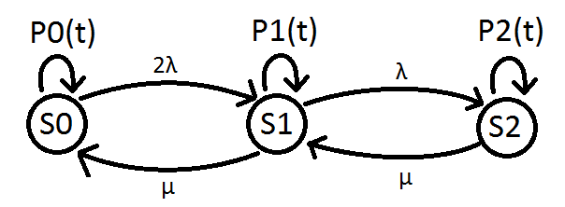

Рис. 1. Граф станів заданої системи.

Літерами «λ» та «μ» позначено інтенсивності переходів між станами. Згідно варіанту, вони мають наступні значення:

* ;
* ;

– ймовірності системи опинитися у відповідному стані в момент часу . Також відомо, що .

* + 1. **Система рівнянь Колмогорова-Чепмена**

Для визначення ймовірностей станів даної системи необхідно скласти систему лінійних диференційних рівнянь Колмогорова-Чепмена [2]. В лівій частині системи стоять похідні за часом від функції ймовірності відповідного стану, у правій – кількість членів, що пов’язані з переходом до чи з цього стану, при чому, якщо перехід відбувається зі стану, відповідні члени записують у рівняння зі знаком «-», інакше – зі знаком «+». Також до системи додають рівняння нормування.

Для даної системи, система рівнянь Колмогорова-Чемпменна виглядає наступним чином:

Розв’язком системи (1) є шукані функції ймовірності станів **.**

* + 1. **Чисельний розв’язок**

Для чисельного розв’язку системи (1) використано метод Рунге-Кутти 4-го порядку [3]. Суть методу полягає в знаходженні значення функції в кожному наступному наближенні за формулою:

При цьому похибка обчислень при використанні даного методу на кожному кроці дорівнює , а похибка кінцевого результату - .

Для системи диференціальних рівнянь метод дещо змінюється. Нехай є система диференціальних рівнянь

Тоді:

Для роботи методу необхідно задати наступні параметри:

* Систему виду
* Значення функцій ;
* Кількість кроків ;
* Часовий проміжок [0; T];
  + 1. **Імітаційне моделювання**

Для дослідження випадкового процесу, що протікає в даній системі передбачена процедура імітаційного моделювання. Вона полягає у зміні станів системи псевдовипадковим чином. Розподіл інтервалів є експоненціальним, розмір інтервалу обчислюється за формулою:

де – інтенсивність переходу зі стану в стан ;

– псевдовипадкове число на інтервалі [0;1).

При цьому, якщо зі стану існує декілька переходів, обирається той, що займає менше часу.

* 1. **Висновки до розділу 1**

1. Дано визначення та описано основні поняття курсової роботи;
2. описано характеристики системи;
3. складено та аналітично розв’язано систему рівнянь Колмогорова-Чепмена для заданої системи;
4. чисельно розв’язано систему рівнянь Колмогорова-Чепмена за допомогою метода Рунге-Кутти 4-го порядку;
5. обчислено стаціонарні ймовірності станів.

РОЗДІЛ 2

ПРАКТИЧНА ЧАСТИНА

* 1. **Опис програмного забезпечення**

Програмне забезпечення реалізовано в середовищі Visual Studio 2017. Visual Studio – це інтегроване середовище розробки програмного забезпечення створене компанією Microsoft, за допомогою якого можна створювати додатки для Windows, iOS, Android та інших платформ. Мовою програмування було обрано С#.

* 1. **Програмна реалізація**

Програмне забезпечення показує:

1. Аналітичний розв’язок
2. Чисельний розв’язок
3. Імітаційне моделювання
4. Середньоквадратичну похибку для чисельного методу та відхилення для імітаційного моделювання, а також графік абсолютної похибки для імітаційного моделювання

А також змінювати:

1. Інтенсивності переходів у графі
2. Точності виведення
3. Масштаб відображення графіків.
4. Кількість кроків для роботи аналітичного та чисельного розв’язку

На рис.2-4 можна побачити приклади роботи програми.

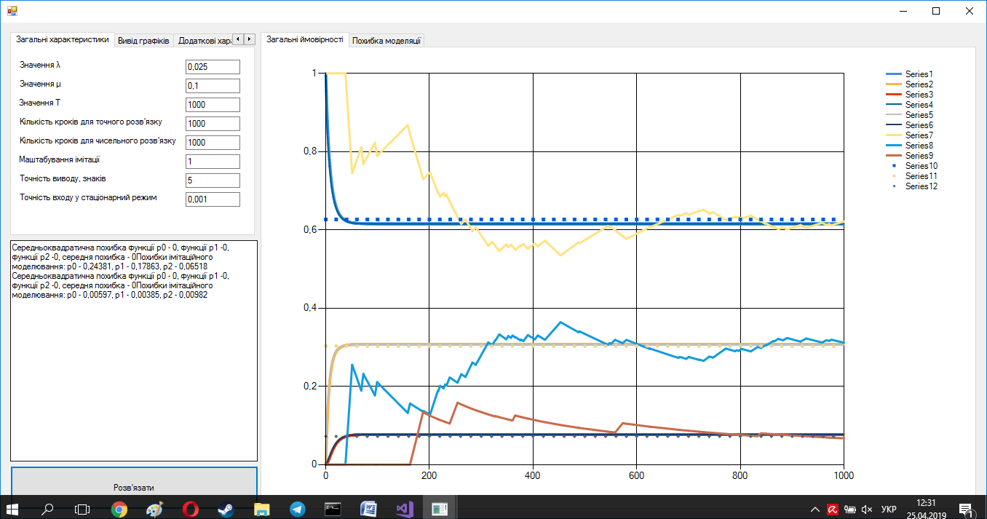

Рис. 2. Приклад роботи програми

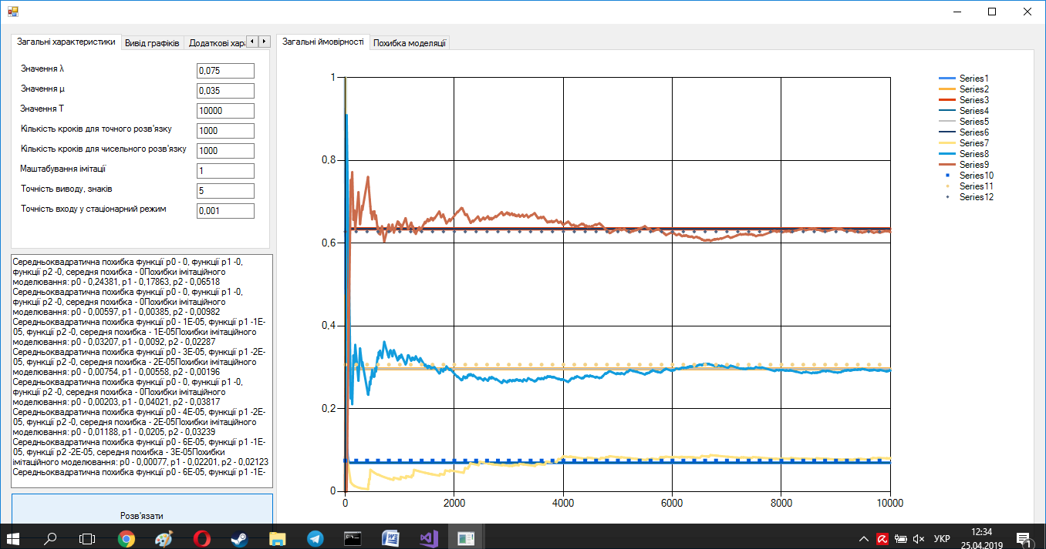

Рис. 3. Приклад роботи програми

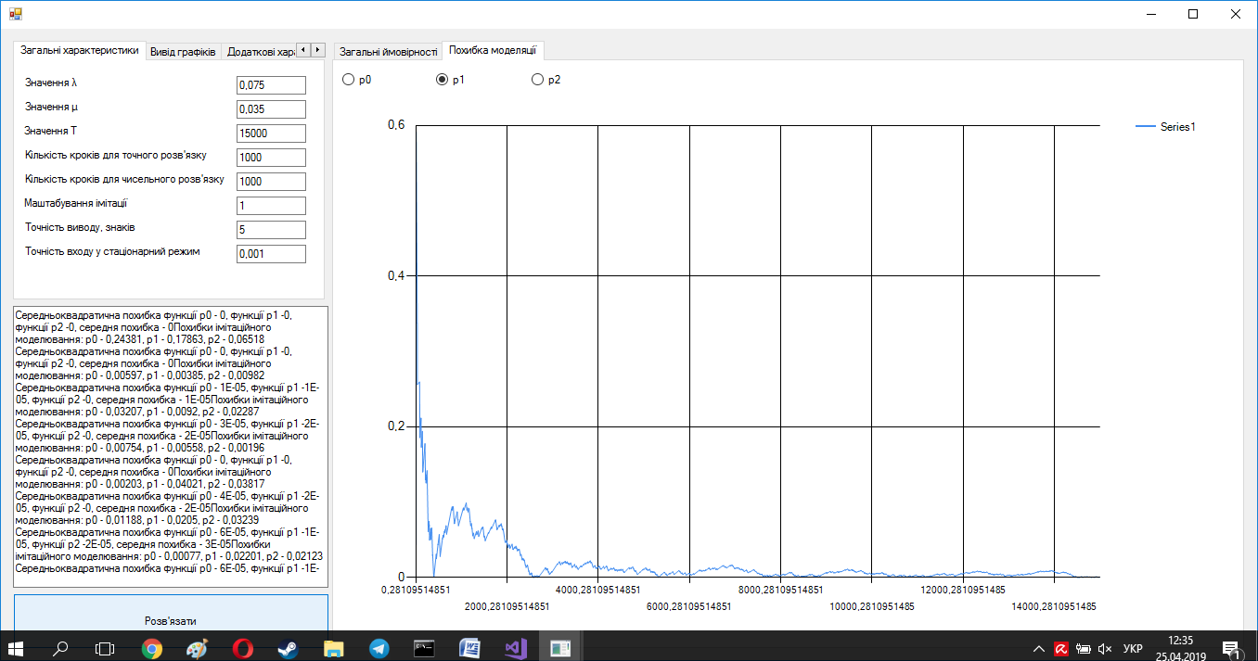

Рис. 4. Приклад виведення похибки імітаційного моделювання

* 1. **Висновки до розділу 2**

1. Описано програмне забезпечення, використане для реалізації програми;
2. Проведено імітаційне моделювання та перевірено роботу програмного забезпечення;

ВИСНОВКИ

Під час роботи над курсовою роботою було виконано усі поставлені завдання. Таким чином можна сформулювати висновки:

1. Обчислено аналітично та чисельно функції ймовірностей станів системи масового обслуговування;
2. Обчислено стаціонарні ймовірності станів;
3. Створено програмне забезпечення, що реалізує дані процедури та дозволяє провести імітаційне моделювання системи;
4. Наведено результати роботи програмного забезпечення.

СПИСОК ВИКОРИСТАНИХ ДЖЕРЕЛ

* + - 1. Електронний ресурс. Посилання на статтю:

https://uk.wikipedia.org/wiki/Імітаційне_моделювання

* + - 1. Електронний ресурс. Посилання на статтю:

https://uk.wikipedia.org/wiki/Рівняння_Чепмена_—_Колмогорова

* + - 1. Електронний ресурс:

https://uk.wikipedia.org/wiki/Метод_Рунге_—_Кутти